中考历史 | 常考专题突破
【改革与制度创新】练习题
1、阅读材料，结合所学知识回答问题。
材料一 商鞅变法是战国时期一次重要的政治和经济社会改革。通过这次变法，旧制度废除了、新制度建立了，秦国发生了根本性变化。
——摘自川教版《中国历史》七年级下册教材
（1）改革必然触动某些利益集团的“奶酪”。商鞅变法中最直接触动旧贵族“奶酪”的措施是什么？最有利于维护新兴地主阶级利益的措施又是什么？
措施：按军功大小授予爵位和田宅，废除没有军功的旧贵族的特权；
措施：承认土地私有。
材料二 如果总的看一看1861年俄国国家全部结构的改变那就必然会承认，这种改变是封建君主制度改变道路上的一步。不仅从经济观点来看是正确的，而且从政治观点上来看也是正确的。
——摘自列宁《关于纪念日》
（2）材料二中的“改变”是由谁领导的？为什么说这种“改变”是正确的？
沙皇亚历山大二世；
经济上俄国农奴制改革促进了俄国资本主义经济的发展，政治上俄国农奴制改革废除了农奴制，缓和了社会矛盾，避免了革命的发生。
（3）结合所学知识，从领导者、改革结果等方面分析上述两次改革的相同点。
改革都是由国家最高领导者进行的自上而下的改革；改革最终都取得了重大成果。

2、 改革是社会发展的强大动力。阅读材料，回答问题。
材料一 19世纪中后期，中国和日本曾经有相同的经历与命运：封建专制统治，面临外敌入侵，民族危机严重。为此，清政府掀起了一场“师夷长技”的封建统治者的自救运动，却以失败而告终。后又于19世纪末，以日本为师，提出变法图强，企图挽救民族危亡，结果同样以失败而告终。
（1）根据材料一指出，19世纪中后期，中国和日本面临的共同命运是什么？中国在19世纪末向日本学习，掀起了什么运动？
共同命运：封建专制统治，面临外敌入侵，民族危机严重；运动：戊戌变法运动（维新变法）。
材料二 19世纪中后期，日本明治政府实行一系列资产阶级性质的改革：经济方面，引进西方技术，发展近代工业；社会生活方面，向欧美学习，努力发展教育，很快崛起为一个强大的资本主义国家。
（2）根据材料二，分析日本明治政府改革有什么显著特点？结果如何？
特点：引进西方先进技术，发展近代工业；向欧美学习，发展教育。
结果：改革后的日本很快崛起为一个强大的资本主义国家，摆脱了沦为殖民地的危机。
（3）综合上述材料及所学知识，分析中日改革的不同结果对我们有什么启示？
要敢于排除改革的阻力；学习先进的技术和经验；实事求是，从实际出发；重视教育，促进社会进步和经济发展等。

3、 一个国家发展与崛起的重要因素之一就是不断进行改革与创新。阅读材料，回答问题。
材料一 1868年4月，日本天皇率领群臣宣读“五条誓文”，决心励精图治，锐意改革……改革的动力是西化……英国模式自然作为铁路、电信、公共建筑和市政工程、纺织工业以及许多商业方面的模范；法国模式用来改革法制、军事；大学归功于美国。
——摘自霍布斯鲍姆《资本的年代》
（1）根据所学知识回答，材料一中日本改革的名称是什么？材料反映了这次改革中的哪些内容？
改革名称：明治维新；
内容：经济上向英国学习，引进西方技术，鼓励发展近代工业；政治上向法国学习，改革法制；军事上建立常备军；教育上向美国学习，努力发展教育。
材料二 美国第32任总统罗斯福说：“作为一个国家，我们拒绝了彻底的革命计划，为了永远地纠正我们经济制度中的严重缺点，我们依靠的是旧的民主秩序的新应用。”
（2）根据材料二，结合所学知识分析，“为了永远纠正我们经济制度中的严重缺点”，罗斯福采取的措施是什么？简要说明其作用。
措施：加强国家对经济的干预和指导；
作用：使美国经济得到了恢复和发展，逐步走出了经济危机，资本主义制度得到调整、巩固与发展。
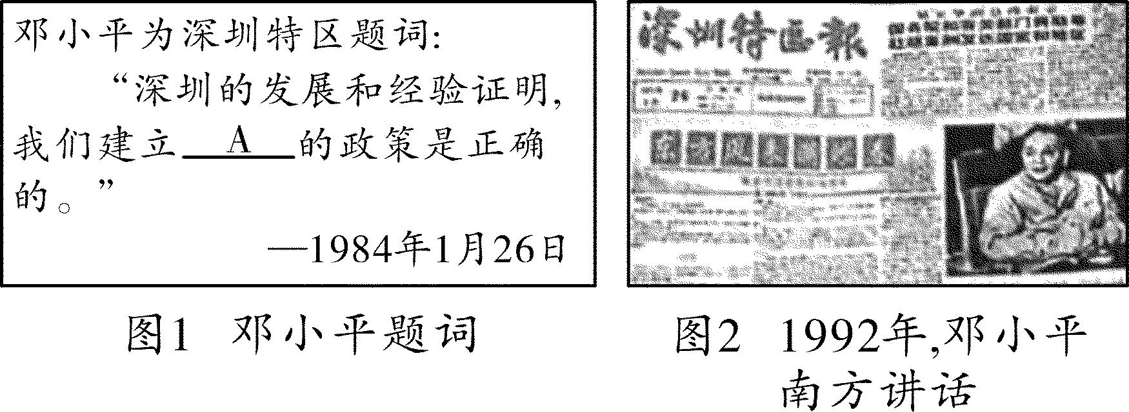
材料三

（3）根据材料三，请将图1中A处空白补充完整。图2中邓小平南方讲话的意义是什么？结合所学知识，请你用一句话简要评价邓小平在改革开放中的地位。
A：经济特区；
意义：进一步解放了人们的思想，对建设有中国特色的社会主义产生了深远影响；
地位：邓小平是改革开放的总设计师。
（4）综合上述材料和所学知识，思考一个国家为什么要进行改革？（写出两条）
改革是社会发展的动力；
符合本国国情的改革会推动社会发展等。

4、 阅读材料，结合所学知识回答问题。
材料一 社会主义究竟是个什么样子，苏联搞了很多年，也并没有完全搞清楚。可能列宁的思路比较好……但是，后来苏联的模式僵化了。
——邓小平
（1）材料一“列宁的思路”指的是实行新经济政策。这种僵化模式最突出的特点是什么？中国共产党对生产关系中不适应生产力发展的地方采取了什么措施？
特点：高度集中的经济政治体制
措施：进行改革：在农村实行家庭联产承包责任制，在城市进行国有企业改革，建立社会主义市场经济体制。
材料二 在某种意义上，有人说，他（美国总统）挽救了市场经济……开创了市场经济的新模式，在这种模式中，市场规律这只“看不见的手”和政府干预这只“看得见的手”联合起来，共同影响经济，市场的作用和政府的作用同时得以发挥。
——摘自《大国崛起》解说词
（2）材料二中的“他”指的是谁？他开创的市场经济新模式“新”在哪里？
罗斯福；加强国家对经济的干预（或同时发挥市场和政府的作用）。
（3）综合上述材料，谈谈你对经济体制改革的认识。
改革要符合经济发展的客观规律，要结合本国的实际国情，遵循实事求是的原则，符合历史发展的潮流。

5、 阅读材料，结合所学知识回答问题。
材料一 我们的政体的确可以称为民主政体，因为政权不是掌握在少数人手里，而是掌握在多数人手中。当法律对所有的人都一视同仁，公正地调解人们的私人争端时，民主政体的优越性也就得到确认。
——伯利克里
（1）依据材料一并结合所学知识，说明雅典的政权是否真的“掌握在多数人手中”，并指出其政权的实质。
说明：不是；因为雅典民众中只有成年男性公民才享有民主权利，而成年男性公民只占雅典人口的少数，广大妇女、儿童、奴隶、外邦人等被排除在外；
实质：雅典的民主政治是奴隶主贵族的民主（少数人的民主）。
材料二 鸦片战争一声炮响，改变了古老中国的历史命运，西方列强把中国推向灾难的深渊。面对苦难的中国，先贤们不懈斗争、上下求索，经历了从“师夷长技”到“实业救国”、变法维新的探索，人们发现温和的改良无法从根本上改变中国落后挨打的现实，必须埋葬旧制度。于是，人们举起义旗，发动革命，推翻旧王朝，建立了亚洲第一个共和国……
（2）根据材料二和所学知识，分析材料中必须埋葬的“旧制度”是什么制度？它被哪一制度所取代？“建立了亚洲第一个共和国”指的是什么？
专制主义中央集权制度；民主共和制；中华民国。
材料三 下列是美国的政治机构框架图，有人说美国的政治制度是把权力关进笼子里。
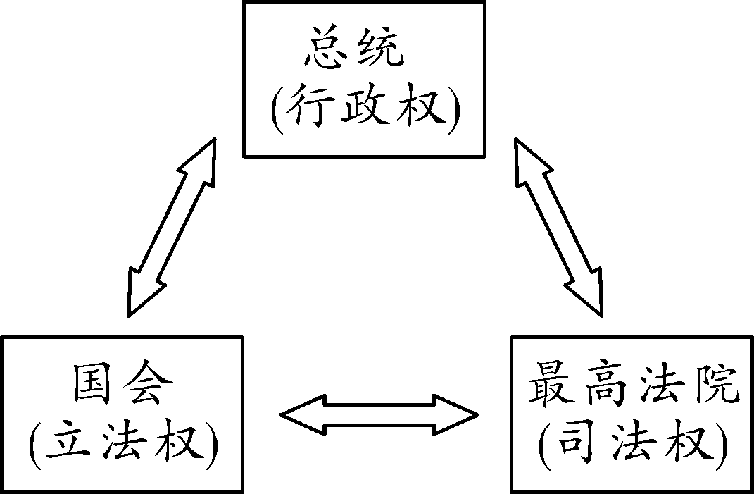

（3）材料三的制度源于美国哪部文献？你是如何理解“美国的政治制度是把权力关进笼子里”的？有何影响？
文献：1787年宪法；
理解：美国实行民主共和制，确立了三权分立、分权制衡的原则，将权力置于法律之下，防止了权力的高度集中；
影响：确立了比较民主的政治制度，促进了美国的发展，为世界民主政治开了先河。
（4）结合上述政治制度变革的特点，谈谈你的看法。
制定政治制度要符合本国的国情；
我们要与时俱进，不断制定适合本国发展的政治制度等。

中考历史 | 常考专题突破
【改革与制度创新】练习题
1、阅读材料，结合所学知识回答问题。
材料一 商鞅变法是战国时期一次重要的政治和经济社会改革。通过这次变法，旧制度废除了、新制度建立了，秦国发生了根本性变化。
——摘自川教版《中国历史》七年级下册教材
（1）改革必然触动某些利益集团的“奶酪”。商鞅变法中最直接触动旧贵族“奶酪”的措施是什么？最有利于维护新兴地主阶级利益的措施又是什么？
措施：按军功大小授予爵位和田宅，废除没有军功的旧贵族的特权；
措施：承认土地私有。
材料二 如果总的看一看1861年俄国国家全部结构的改变那就必然会承认，这种改变是封建君主制度改变道路上的一步。不仅从经济观点来看是正确的，而且从政治观点上来看也是正确的。
——摘自列宁《关于纪念日》
（2）材料二中的“改变”是由谁领导的？为什么说这种“改变”是正确的？
沙皇亚历山大二世；
经济上俄国农奴制改革促进了俄国资本主义经济的发展，政治上俄国农奴制改革废除了农奴制，缓和了社会矛盾，避免了革命的发生。
（3）结合所学知识，从领导者、改革结果等方面分析上述两次改革的相同点。
改革都是由国家最高领导者进行的自上而下的改革；改革最终都取得了重大成果。

2、 改革是社会发展的强大动力。阅读材料，回答问题。
材料一 19世纪中后期，中国和日本曾经有相同的经历与命运：封建专制统治，面临外敌入侵，民族危机严重。为此，清政府掀起了一场“师夷长技”的封建统治者的自救运动，却以失败而告终。后又于19世纪末，以日本为师，提出变法图强，企图挽救民族危亡，结果同样以失败而告终。
（1）根据材料一指出，19世纪中后期，中国和日本面临的共同命运是什么？中国在19世纪末向日本学习，掀起了什么运动？
共同命运：封建专制统治，面临外敌入侵，民族危机严重；运动：戊戌变法运动（维新变法）。
材料二 19世纪中后期，日本明治政府实行一系列资产阶级性质的改革：经济方面，引进西方技术，发展近代工业；社会生活方面，向欧美学习，努力发展教育，很快崛起为一个强大的资本主义国家。
（2）根据材料二，分析日本明治政府改革有什么显著特点？结果如何？
特点：引进西方先进技术，发展近代工业；向欧美学习，发展教育。
结果：改革后的日本很快崛起为一个强大的资本主义国家，摆脱了沦为殖民地的危机。
（3）综合上述材料及所学知识，分析中日改革的不同结果对我们有什么启示？
要敢于排除改革的阻力；学习先进的技术和经验；实事求是，从实际出发；重视教育，促进社会进步和经济发展等。

3、 一个国家发展与崛起的重要因素之一就是不断进行改革与创新。阅读材料，回答问题。
材料一 1868年4月，日本天皇率领群臣宣读“五条誓文”，决心励精图治，锐意改革……改革的动力是西化……英国模式自然作为铁路、电信、公共建筑和市政工程、纺织工业以及许多商业方面的模范；法国模式用来改革法制、军事；大学归功于美国。
——摘自霍布斯鲍姆《资本的年代》
（1）根据所学知识回答，材料一中日本改革的名称是什么？材料反映了这次改革中的哪些内容？
改革名称：明治维新；
内容：经济上向英国学习，引进西方技术，鼓励发展近代工业；政治上向法国学习，改革法制；军事上建立常备军；教育上向美国学习，努力发展教育。
材料二 美国第32任总统罗斯福说：“作为一个国家，我们拒绝了彻底的革命计划，为了永远地纠正我们经济制度中的严重缺点，我们依靠的是旧的民主秩序的新应用。”
（2）根据材料二，结合所学知识分析，“为了永远纠正我们经济制度中的严重缺点”，罗斯福采取的措施是什么？简要说明其作用。
措施：加强国家对经济的干预和指导；
作用：使美国经济得到了恢复和发展，逐步走出了经济危机，资本主义制度得到调整、巩固与发展。
材料三

（3）根据材料三，请将图1中A处空白补充完整。图2中邓小平南方讲话的意义是什么？结合所学知识，请你用一句话简要评价邓小平在改革开放中的地位。
A：经济特区；
意义：进一步解放了人们的思想，对建设有中国特色的社会主义产生了深远影响；
地位：邓小平是改革开放的总设计师。
（4）综合上述材料和所学知识，思考一个国家为什么要进行改革？（写出两条）
改革是社会发展的动力；
符合本国国情的改革会推动社会发展等。

4、 阅读材料，结合所学知识回答问题。
材料一 社会主义究竟是个什么样子，苏联搞了很多年，也并没有完全搞清楚。可能列宁的思路比较好……但是，后来苏联的模式僵化了。
——邓小平
（1）材料一“列宁的思路”指的是实行新经济政策。这种僵化模式最突出的特点是什么？中国共产党对生产关系中不适应生产力发展的地方采取了什么措施？
特点：高度集中的经济政治体制
措施：进行改革：在农村实行家庭联产承包责任制，在城市进行国有企业改革，建立社会主义市场经济体制。
材料二 在某种意义上，有人说，他（美国总统）挽救了市场经济……开创了市场经济的新模式，在这种模式中，市场规律这只“看不见的手”和政府干预这只“看得见的手”联合起来，共同影响经济，市场的作用和政府的作用同时得以发挥。
——摘自《大国崛起》解说词
（2）材料二中的“他”指的是谁？他开创的市场经济新模式“新”在哪里？
罗斯福；加强国家对经济的干预（或同时发挥市场和政府的作用）。
（3）综合上述材料，谈谈你对经济体制改革的认识。
改革要符合经济发展的客观规律，要结合本国的实际国情，遵循实事求是的原则，符合历史发展的潮流。

5、 阅读材料，结合所学知识回答问题。
材料一 我们的政体的确可以称为民主政体，因为政权不是掌握在少数人手里，而是掌握在多数人手中。当法律对所有的人都一视同仁，公正地调解人们的私人争端时，民主政体的优越性也就得到确认。
——伯利克里
（1）依据材料一并结合所学知识，说明雅典的政权是否真的“掌握在多数人手中”，并指出其政权的实质。
说明：不是；因为雅典民众中只有成年男性公民才享有民主权利，而成年男性公民只占雅典人口的少数，广大妇女、儿童、奴隶、外邦人等被排除在外；
实质：雅典的民主政治是奴隶主贵族的民主（少数人的民主）。
材料二 鸦片战争一声炮响，改变了古老中国的历史命运，西方列强把中国推向灾难的深渊。面对苦难的中国，先贤们不懈斗争、上下求索，经历了从“师夷长技”到“实业救国”、变法维新的探索，人们发现温和的改良无法从根本上改变中国落后挨打的现实，必须埋葬旧制度。于是，人们举起义旗，发动革命，推翻旧王朝，建立了亚洲第一个共和国……
（2）根据材料二和所学知识，分析材料中必须埋葬的“旧制度”是什么制度？它被哪一制度所取代？“建立了亚洲第一个共和国”指的是什么？
专制主义中央集权制度；民主共和制；中华民国。
材料三 下列是美国的政治机构框架图，有人说美国的政治制度是把权力关进笼子里。

（3）材料三的制度源于美国哪部文献？你是如何理解“美国的政治制度是把权力关进笼子里”的？有何影响？
文献：1787年宪法；
理解：美国实行民主共和制，确立了三权分立、分权制衡的原则，将权力置于法律之下，防止了权力的高度集中；
影响：确立了比较民主的政治制度，促进了美国的发展，为世界民主政治开了先河。
（4）结合上述政治制度变革的特点，谈谈你的看法。
制定政治制度要符合本国的国情；
我们要与时俱进，不断制定适合本国发展的政治制度等。

